EXÁMEN FUNDAMENTOS DE PROGRAMACIÓN

Pregunta 3

El ministro de salud requiere un diagrama de flujo que represente el algoritmo que permita determinar qué tipo de vacuna (A, B o C) contra el Covid-19 debe aplicar a una persona; considerando que si es mayor de 70 años, sin importar el sexo se le aplica el tipo C; si tiene entre 16 y 69 años, y es mujer se le aplica el Tipo B, y si es hombre, el tipo A; si es mejor de 16 años, se le aplica el tipo A, sin importar el sexo.

Dato de entrada

Declarar variables

Definir: edad

Definir: sexo

Datos de entrada

Leer: edad, sexo

Proceso

Si edad >= 70 y sexo == "M" Entonces

Escribir "A usted se le aplica el tipo C por tener ", edad, " años de edad";

SiNo Si edad >= 70 y sexo == "F" Entonces

Escribir "A usted se le aplica el tipo C por tener ", edad, " años de edad";

SiNo Si edad >= 16 y edad <= 69 y sexo == "F" Entonces

Escribir "A usted se le aplica el tipo B por tener ", edad, " años de edad";

SiNo Si edad >= 16 y edad <= 69 y sexo == "M" Entonces

Escribir "A usted se le aplica el tipo A por tener ", edad, " años de edad";

SiNo Si edad < 16 y sexo == "M" Y edad > 0 Entonces

Escribir "A usted se le aplica el tipo A por tener ", edad, " años de edad";

SiNo Si edad < 16 y sexo == "F" Y edad > 0 Entonces

Escribir "A usted se le aplica el tipo A por tener ", edad, " años de edad";

SiNo

Escribir "El valor que ingresó no existe inténtelo nuevamente";

Ejemplo

edad = 80

sexo = “M”

Datos de salida

A usted se le aplica el tipo C por tener 80 años de edad

Pseudocódigo

Algoritmo vacuna_SYS

Definir edad Como Entero;

Definir sexo Como Caracter;

Escribir "Ingrese su edad: ";

Leer edad;

Escribir "Ingrese su sexo: M/F ";

Leer sexo;

Si edad >= 70 y sexo == "M" Entonces

Escribir "A usted se le aplica el tipo C por tener ", edad, " años de edad";

SiNo Si edad >= 70 y sexo == "F" Entonces

Escribir "A usted se le aplica el tipo C por tener ", edad, " años de edad";

SiNo Si edad >= 16 y edad <= 69 y sexo == "F" Entonces

Escribir "A usted se le aplica el tipo B por tener ", edad, " años de edad";

SiNo Si edad >= 16 y edad <= 69 y sexo == "M" Entonces

Escribir "A usted se le aplica el tipo A por tener ", edad, " años de edad";

SiNo Si edad < 16 y sexo == "M" Y edad > 0 Entonces

Escribir "A usted se le aplica el tipo A por tener ", edad, " años de edad";

SiNo Si edad < 16 y sexo == "F" Y edad > 0 Entonces

Escribir "A usted se le aplica el tipo A por tener ", edad, " años de edad";

SiNo

Escribir "El valor que ingresó no existe inténtelo nuevamente";

Fin Si

Fin Si

Fin Si

Fin Si

Fin Si

Fin Si

FinAlgoritmo

Diagrama de flujo

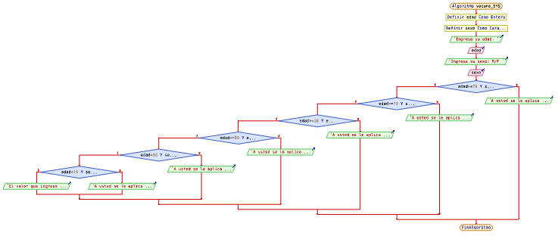

Diagrama de N/S

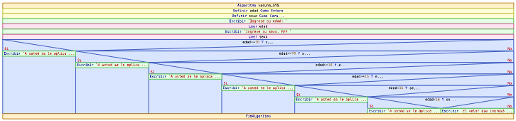

Python

#definir datos de entrada

edad = int(input("Ingrese su edad: \n"))

sexo = str(input("Ingrese su sexo M/F: \n"))

#proceso_datos de proceso

if edad >= 70 and sexo == "M":

# proceso_datos de salida

print(f"A usted se le aplica el tipo C por tener {edad} años de edad")

elif edad >= 70 and sexo == "F":

# proceso_datos de salida

print(f"A usted se le aplica el tipo C por tener {edad} años de edad")

elif edad >= 16 and edad <= 69 and sexo == "F":

# proceso_datos de salida

print(f"A usted se le aplica el tipo B por tener {edad} años de edad")

elif edad >= 16 and edad <= 69 and sexo == "M":

# proceso_datos de salida

print(f"A usted se le aplica el tipo A por tener {edad} años de edad")

elif edad < 16 and sexo == "M" and edad > 0:

# proceso_datos de salida

print(f"A usted se le aplica el tipo A por tener {edad} años de edad")

elif edad < 16 and sexo == "F" and edad > 0:

# proceso_datos de salida

print(f"A usted se le aplica el tipo A por tener {edad} años de edad")

else:

# proceso_datos de salida

print("El valor que ingresó no existe intentelo nuevamente")